МОСКОВСКИЙ ГОСУДАРСТВЕННЫЙ УНИВЕРСИТЕТ
имени М.В.ЛОМОНОСОВА

Факультет

вычислительной математики и кибернетики

Д.П.Костомаров

КОНТРОЛЬНЫЕ ВОПРОСЫ И ЗАДАЧИ
ПО ЧИСЛЕННЫМ МЕТОДАМ

Учебно-методическое пособие по курсу
«Введение в численные методы»
для студентов 2 курса

Москва - 2008

УДК 517

ББК

К

Печатается по решению
Редакционно-издательского совета
Факультета вычислительной математики и кибернетики
МГУ имени М.В.Ломоносова

Рецензент: А.В.Гулин, профессор факультета ВМК МГУ

Д.П.Костомаров

Контрольные вопросы и задачи по численным методам. Учебно-методическое пособие по курсу «Введение в численные методы» для студентов 2 курса. Издательский отдел факультета ВМК МГУ имени М.В.Ломоносова (лицензия ИД № 05899 от 24.09.2001 г.) МАКС Пресс, 2008 г. – 15 с.

ISBN 978-5-89407-397-9

ISBN 978-5-89407-397-9

© Издательский отдел факультета вычислительной математики и кибернетики
МГУ имени М.В.Ломоносова, 2008
© Д.П.Костомаров

Аннотация

Курс «Введение в численные методы» читается на факультете ВМК и в его филиалах в осеннем семестре второго курса. Семинарских занятий по курсу нет. Настоящее учебно-методическое пособие имеет своей целью оказать помощь студентам при самостоятельной работе над курсом. Оно содержит контрольные вопросы и типовые задачи по всем разделам курса.

ГЛАВА 1.

ЧИСЛЕННОЕ РЕШЕНИЕ СИСТЕМ ЛИНЕЙНЫХ АЛГЕБРАИЧЕСКИХ УРАВНЕНИЙ

Раздел 1.1.
Вопросы
1. Какие методы решения СЛАУ мы называем прямыми ?
2. В чем преимущество решения СЛАУ методом Гаусса по сравнению с вычислением неизвестных по формулам Крамера?
3. Как растет число арифметических операций при решении СЛАУ с трехдиагональной матрицей методом прогонки при увеличении размерности системы.

Задачи
Задача 1. Решить по формулам Крамера и методом Гаусса систему уравнений

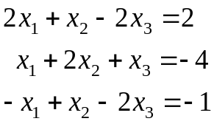

Задача 2. Решить по формулам Крамера и методом прогонки систему уравнений

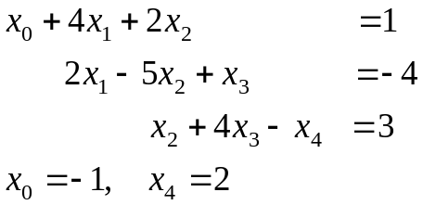

Замечание. Для матрицы A рассматриваемой системы выполняется условие диагонального преобладания. В этом случае прогоночные коэффициенты 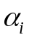 должны удовлетворять неравенству (37).

Раздел 1.2.
Вопросы
- Дайте определения нормы матрицы. Как связана норма матрицы с ее собственными значениями в общем случае и случае симметричной матрицы?
- Какую математическую задачу называют корректной? Что можно сказать о корректности задачи решения СЛАУ в случае, когда определитель матрицы системы не равен нулю?
- Что называется числом обусловленности матрицы? Как связано число обусловленности симметричной матрицы с ее собственными значениями ?
- Какое свойство решения СЛАУ характеризует число обусловленности ее матрицы?

Задачи
Задача 1. Найти норму и число обусловленности матрицы

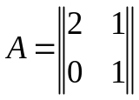

Задача 2. Найти норму и число обусловленности симметричной матрицы

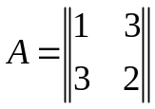

Задача 3. Решить две системы с одной и той же матрицей А и разными правыми частями.

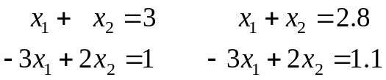

Вычислить число обусловленности матрицы системы и проверить оценку (54) относительной погрешности решения.

Раздел 1.3.
Вопросы:
1. Какие методы решения СЛАУ мы называем итерационными? Напишите стандартную каноническую форму одношагового итерационного метода решения СЛАУ.
2. Какие итерационные методы называются стационарными? Какие итерационные методы стационарными не являются?
3. Что называется невязкой итерационного метода? Как связаны между собой погрешность решения СЛАУ и невязка?
4. Какие ограничения накладывает на матрицу системы теорема Самарского?
5. Какие ограничения накладывает на матрицу B и итерационный параметр τ условия сходимости теоремы Самарского?
6. Какие результаты о сходимости метода простой итерации следуют непосредственно из теоремы Самарского и какие результаты удается получить с помощью дополнительного исследования?
7. Какую систему алгебраических уравнений приходится решать при построении итераций по методу Зейделя и верхней релаксации?

Задачи
Задача 1. Рассмотреть систему уравнений
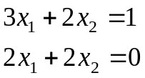
Определить интервал значений итерационного параметра τ, в котором для этой системы сходится метод простой итерации. Указать значение параметра 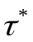, при котором скорость сходимости итераций к решению системы будет наибольшей. Положить τ= 0.25, выбрать за начальное приближение нулевой вектор и построить три первых итерации. Посчитать невязку и погрешность решения для третьей итерации.

Задача 2. Построить для системы уравнений задачи 1 три первых итерации по методу Зейделя при нулевом начальном приближении. Посчитать для третей итерации невязку и погрешность решения. Сравнить точность результатов, полученных разными методами.

Задача 3. Построить для системы уравнений задачи 1 три первых итерации по методу верхней релаксации при ω = 1,5 и нулевом начальном приближении. Посчитать невязку и погрешность решения для третей итерации. Сравнить точность результатов, полученных тремя методами.

ГЛАВА 2.

ЧИСЛЕННОЕ РЕШЕНИЕ УРАВНЕНИЙ

Раздел 2.1.
Вопрос
1. Теорема о существовании корня требует, чтобы функция 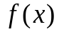 была непрерывна на рассматриваемом сегменте. Остается ли справедливым утверждение теоремы, если отказаться от непрерывности? Приведите пример.

Задачи.
Задача 1. Рассмотреть функцию 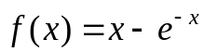 на сегменте [ 0, 1 ]. Проверить, что она удовлетворяет условиям теоремы о существовании корня. Определить по первой производной, сколько корней имеет уравнение 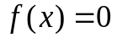 на сегменте [ 0, 1 ].

Задача 2. Найти приближенное значение корня уравнения задачи 1 с помощью метода вилки с точностью до 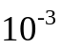.

Раздел 2.2.
Вопрос
Теорема о сходимости итерационной последовательности предполагает, что функция 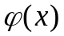 удовлетворяет условию Липшица с константой 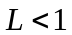. Как это условие влияет на поведение членов итерационной последовательности?

Задача
Записать уравнение, приведенное в разделе 2.1, в виде 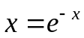 и проверить, что функция 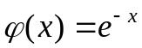 удовлетворяет на сегменте [0,1] условию теоремы о сходимости итерационной последовательности. Найти с помощью метода итераций корень уравнения с точностью до .

Раздел 2.3.
Вопрос
Какие требования к первой и второй производной рассматриваемой функции предъявляются в методе касательных? С чем связаны эти требования?

Задачи
Задача 1. Найти приближенное значение корня уравнения 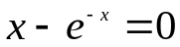
методом касательных с точностью до .

Задача 2. Число 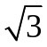 является положительным корнем уравнения 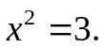 Решая данное уравнение методом касательных, вычислить приближенное значение с точностью до .

ГЛАВА 3.

ПРИБЛИЖЕНИЕ ФУНКЦИЙ

Раздел 3.1.
Вопросы
1. Сформулируйте задачу построения интерполяционного полинома n-й степени по значениям функции, заданным в (n + 1) точке. Что можно утверждать о существовании и единственности решения задачи? Обоснуйте вывод.
2. Проверьте, что полином в форме Лагранжа действительно принимает в узлах интерполирования заданные значения.
3. Какая информация об интерполируемой функции используется в неравенстве, дающем теоретическую оценку погрешности интерполирования?

Задачи
Задача 1. Построить интерполяционный полином второй степени для функции 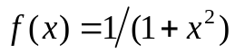 по ее значениям в точках х = 0, х = 0.5, х = 1. Нарисовать графики функции и интерполяционного полинома на сегменте [-0.5, 1.5]. Сравнить их на сегменте [0, 1] (интерполяция) и на сегментах [-0.5, 0] и [1, 1.5] (экстраполяция).

Задача 2. Вычислить для интерполяционного полинома задачи 1 погрешность интерполирования в точках х = 0.75 и х = 1.5.

Задача 3. Построить интерполяционный полином второй степени для функции 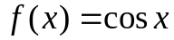 по ее значениям в точках х = 0, х =, х =.
Нарисовать графики функции 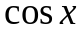 и интерполяционного полинома на сегменте [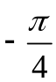,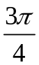]. Вычислить погрешность интерполирования в точке х =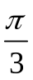. Сравнить полученный результат с теоретической оценкой.

Раздел 3.2.
Вопросы
- Сформулировать определение кубического сплайна.
- К системе линейных алгебраических уравнений какого вида сводится задача определения коэффициентов кубического сплайна? Что можно утверждать о существовании и единственности решения этой системы? Обоснуйте вывод.
- Какой эффективный метод может быть использован для решения системы линейных алгебраических уравнений, которая порождается задачей определения коэффициентов кубического сплайна?

Задачи
Задача 1. Построить кубический сплайн для функции 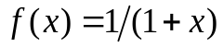 на сегменте [0, 1,5] по ее значениям в точках х = 0, х = 0,5, х = 1, х = 1,5. Вычислить погрешность интерполирования в точке х = 0,75.

Задача 2. Построить кубический сплайн для функции 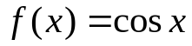 на сегменте [ 0, ] по ее значениям в точках х = 0, х =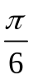, х = , х =. Вычислить погрешность интерполирования в точке х =.

Раздел 3.3.
Вопросы
- Сформулировать задачу приближения функции, заданной в конечном числе точек, по методу наименьших квадратов. Чем отличается постановка такой задачи от постановки задачи интерполирования ?
- К какой математической задачи сводится задача построения приближения по методу наименьших квадратов.

Задачи
Задача 1. Построить приближение по методу наименьших квадратов для функции, заданной в шести точках в соответствии с таблицей,

x | -1 | -0.5 | 0 | 0.5 | 1.0 | 1.5
y | 3.3 | 3.4 | 3.1 | 2.4 | 1.5 | 0.4

на множестве линейных функций 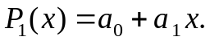 Посчитать погрешность аппроксимации в точках х = -1, х = 0, х = 1.

Задача 2. Для той же табличной функции построить приближение по методу наименьших квадратов на множестве полиномов второй степени 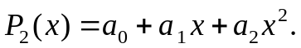 Посчитать погрешность аппроксимации в точках х = -1, х = 0, х = 1 и сравнить результаты с результатами предыдущей задачи. Нарисовать графики полиномов 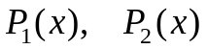 и табличные данные.

ГЛАВА 4.

ЧИСЛЕННОЕ ИНТЕГРИРОВАНИЕ

Раздел 4.1.
Вопросы
- К какой математической задаче сводит проблему вычисления определенного интеграла формула Ньютона-Лейбница (1). Является ли эта формула универсальным алгоритмом вычисления определенных интегралов?
- Какие вычисления нужно произвести, чтобы подсчитать определенный интеграл по квадратурной формуле (5)? Как повысить точность результата?

Раздел 4.2.
Вопросы
- Почему квадратурная формула (9) называется формулой прямоугольников ?
- Почему квадратурная формула (14) называется формулой трапеций ?
- Какие аппроксимации подынтегральной функции используются при выводе формул трапеций и Симпсона ?
- Для полиномов какой степени формула Симпсона дает точное значение вычисляемого интеграла и почему ?
- Для каких подынтегральных функций сходятся квадратурные формулы прямоугольников, трапеций и Симпсона ?
- Для каких подынтегральных функций справедливы представления (27), (32), (40) остаточного члена формулы прямоугольников? Какой порядок точности относительно шага h имеет данная квадратурная формула ?
- Для каких подынтегральных функций справедливы представления (28), (33), (41) остаточного члена формулы трапеций? Какой порядок точности относительно шага h имеет данная квадратурная формула ?
- Известно, что вторая производная подынтегральной функции отрицательна на всем отрезке интегрирования. С недостатком или с избытком будет давать в этом случае значение интеграла квадратурная формула прямоугольников и трапеций ?
- Для каких подынтегральных функций справедливы представления (53), (56), (60) остаточного члена формулы Симпсона ? Какой порядок точности относительно шага h имеет данная квадратурная формула ?
- Известно, что четвертая производная подынтегральной функции положительна на всем отрезке интегрирования. С недостатком или с избытком будет давать в этом случае значение интеграла квадратурная формула Симпсона ?
- Какая информация, полученная в процессе вычислений, используется для апостериорных оценок погрешности квадратурных формул прямоугольников, трапеций и Симпсона.
- С какой квадратурной формулой совпадает модифицированная формула трапеций (72) ?

Задачи
Задача 1. Вычислить по формулам прямоугольников и трапеций при n = 2 интегралы
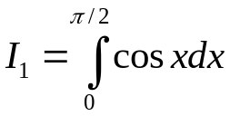 и 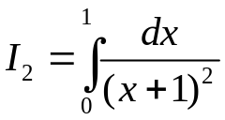.
Сравнить результаты с точными значениями интегралов, найденными по формуле Ньютона-Лейбница, и подсчитать погрешности. Проанализировать знак и величину погрешности с помощью формул для остаточных членов.

Задача 2. Вычислить интегралы Задачи 1 по формуле Симпсона при n=2. Подсчитать погрешность, выяснить ее знак и проанализировать величину с помощью формул для остаточного члена.

Задача 3. Вычислить интегралы Задачи 1 по формуле Симпсона при n=4. Используя результаты решения Задачи 2, найти приближенную апостериорную погрешность.

Задача 4. Используя результаты решения Задач 2 и 3 посчитать интегралы по модифицированной формуле Симпсона. Выяснить, как изменится погрешность по сравнению с результатом, который дает формула Симпсона при n=4.

Раздел 4.3.
Вопросы
- Какому основному требованию удовлетворяет квадратурная формула Гаусса, соответствующая некоторому значению n ?
- Для интегрирования каких функций квадратурные формулы Гаусса дают высокую точность ?
- Как определяются узлы квадратурных формул Гаусса ?
- Как вычислить с помощью квадратурной формулы Гаусса интеграл по произвольному сегменту [ a, b ] ?

Задачи
Задача 1. Выписать систему уравнений (81) при n = 2. Принимая во внимание условие симметрии: с₁ = с₂, х₁ = -х₂, свести ее к двум уравнениям с двумя неизвестными, решить и написать квадратурную формулу Гаусса, соответствующую n = 2, не используя в явном виде второй полином Лежандра.

Задача 2. Вычислить интеграл
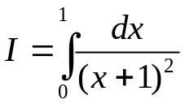
по квадратурным формулам Гаусса с n = 1, 2, 3 и сравнить результаты с точным значением интеграла. Посмотреть, как изменяется погрешность при увеличении n.
Указание. Не забудьте сначала с помощью линейного преобразования переменной интегрирования свести интеграл по сегменту [ 0, 1 ] к интегралу по сегменту [ -1, 1 ].

Раздел 4.4.
Вопросы
1. Как найти первообразную для функции 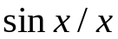 (эта первообразная называется интегральным синусом).
2. Дана функция f = f(x), непрерывная на сегменте [ a, b ]. Как, независимо от конкретного вида этой функции, записать для нее первообразную?
3. На рис. 4.4 видно, что функция ошибок имеет выпуклость вниз при отрицательных значениях х и выпуклость вверх при положительных значениях х. В точке х = 0 у нее точка перегиба. Обоснуйте этот результат, исследовав знак второй производной функции ошибок.

Задачи
1. С помощью численного интегрирования найти значение интегрального синуса в точке х = π.

2. С помощью численного интегрирования вычислите функцию ошибок в точке х = 1.

ГЛАВА 5.
ЧИСЛЕННОЕ ИНТЕГРИРОВАНИЕ ОБЫКНОВЕННЫХ ДИФФЕРЕНЦИАЛЬНЫХ УРАВНЕНИЙ

Раздел 5.1.
Вопросы
- Дайте определение нормы С для сеточных функций. Проверьте выполнение аксиом нормы.
- Какую точность по сравнению с шагом h дает аппроксимация первой производной с помощью правой разности и центральной разности?
- Какой порядок точности относительно шага h дает разностная аппроксимация второй производной?

Задачи
Задача 1. Для функции 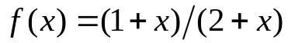 написать левую и центральную разностные производные в точке х = 0 с шагом h = 0,2. Сравнить полученные результаты с точным значением производной и вычислить ошибки.

Задача 2. Для той же функции при тех же условиях вычислить вторую разностную производную. Вычислить ошибку.

Раздел 5.2.
Вопросы
- Сформулируйте теорему существования и единственности решения задачи Коши для дифференциальных уравнений первого порядка.
- Какая аппроксимация первой производной используется в схеме Эйлера?
- Схема Эйлера является явной. Что означает это утверждение?
- Напишите схемы Рунге-Кутта, требующие двукратного и четырехкратного вычисления функции на каждом шаге. Какой порядок точности относительно шага h они обеспечивают?
- Напишите схему Адамса второго порядка точности. Как приходится делать при использовании этой схемы первый шаг?

Задачи
Задача 1. Получить аналитическое решение задачи Коши:
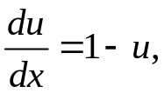
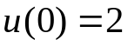
и построить его график на отрезке [o, 1].

Задача 2. Решить ту же задачу Коши численно методом Эйлера с шагом h = 0,2 и h = 0,1. Построить графики. Сравнить результаты между собой и с аналитическим решением.

Задача 3. Решить ту же задачу методом Рунге-Кутта второго и четвертого порядка с шагом h = 0,2. Построить графики. Сравнить результаты между собой, с решением по схеме Эйлера и с аналитическим решением.

Задача 4. Решить ту же задачу по схеме Адамса второго порядка с шагом h = 0,2. Построить график и сравнить результат с аналитическим решением.

Раздел 5.3.
Вопросы
1. Сформулировать краевую задачу для линейного дифференциального уравнения второго порядка. Чем отличается постановка краевой задачи от постановки задачи Коши ?
2. Написать разностную схему для решения краевой задачи. Чем она отличается от разностных схем Эйлера и Рунге-Кутта, с помощью которых решается задача Коши ? Какой ее порядок точности по отношению к шагу h ?
3. Какая система линейных алгебраических уравнений получается при аппроксимации дифференциальной краевой задачи разностной? Как можно эффективно решить такую задачу?

Задачи
Задача 1. Рассмотреть краевую задачу:
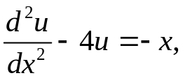
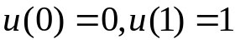
и получить ее аналитическое решение.

Задача 2. Построить разностную задачу с шагом h = 0,25, аппроксимирующую дифференциальную задачу, и получить ее решение. Сравнить полученное решение с аналитическим решением дифференциальной задачи.

